EXAMENVRAGEN FARMACEUTISCHE ANALYSE 2005-2006

1. Teken de grote stappen bij een analyse van ca 300 mg ascorbinezuurderivaat met aromatische groep in een tablet (ca 1 g) met onder meer anorganische zouten en neutraal reagerende suikers. Kies je voor een chromatografische bepaling, neem dan HPLC ipv GC. Je hebt referentieproduct. Bespreek ook mogelijke systematische en toevallige fouten en hoe je die achterhaalt.

structuur ascorbinezuur :

We zouden de neutrale suikers en de anorganische zouten kunnen scheiden van elkaar dmv een extractie, de zouten zouden dan naar de waterlaag gaan en de neutrale suikers naar de etherlaag (alhoewel ascorbinezuur zoveel functionele groepen telt dat het neurale deel ook goed zal oplossen in het water ; we zullen dus meermaals de extractie moeten uitvoeren).

...

2. Bespreek de methoden voor instrumentele calibratie, hoe je ze gebruikt en wanneer je welke methode zou gebruiken.

* Externe calibratie:
- monsters met gekende analietconcentratie
- er wordt niets toegevoegd aan de onbekende
- matrixsamenstelling komt zo goed mogelijk overeen met deze van de onbekende
- meetwaarden uitzetten tov. analietconcentratie (afwijkingen zijn mogelijk interferenties)
➔ ijklijn (normaal lineair en door oorsprong): onbekende ongeveer in het midden, vlakt vaak af bij hoge concentraties (door verzadiging detector,…) ➔ dus: verdunnen
- systematische fouten: helling ijklijn controleren met standaardadditie

* Standaardadditie:
- gekende hoeveelheden analiet worden aan onbekende oplossing toegevoegd
- oplossing aanlengen tot eenzelfde volume

➔ [X]/([X] + [S]) = I_{x}/I_{x+s}

* Methode van de Inwendige Standaard (IS):
- IS in eenzelfde gekende hoeveelheid toevoegen aan onbekende en standaarden
- y-as: piek analiet/piek IS
x-as: concentratie analiet/concentratie IS
- meting is onafhankelijk van het volume oplossing
➔ piekverhouding blijft constant

* Calibratie met 1 standaard:
- normaal: meerdere standaarden met verschillende analietconcentraties en vergelijkbare matrix ➔ hier: 1 standaard

C_{x}^{A} = C_{st}^{A} * Int_{x}^{A}/Int_{st}^{A}

- ijklijn: lineair en door nul, maar hoe minder standaarden hoe groter onzekerheid

!!! Controle van systematische fouten bij externe calibratie:
helling externe ijklijn moet gelijk zijn aan deze van de standaardadditie

3. Bespreek systematische en toevallige fouten bij een volledige analyse. Geef enkele voorbeelden, hoe je ze schat en wat je eraan doet.

Systematische fouten: fouten die je herhaalt bij duplicaatmetingen ➔ werken steeds in dezelfde richting (bijv. te veel meten door interferentie)
➔ nauwelijks te detecteren
Toevallige fouten: te wijten aan oncontroleerbare variaties ➔ heffen elkaar op (bijv. schatting meniscus tov. merkstreep) ➔ fout uiteindelijk nul
➔ makkelijk te elimineren door herhaling experiment

Opsporen systematische fouten:
monster analyseren met onafhankelijke analyseprocedure (andere fabrikant met andere methode voor productie en kwaliteitscontrole) + instrument met hogere resolutie

* Monstername:

goed homogeniseren + voldoende product
krachtig opschudden
neerslag afscheiden
naspoelen
correct geijkte balans gebruiken
drogen, afkoelen en wegen
pipet ijken

* Monstervoorbereiding:

pipet voorspoelen
opschudden
stop op fles
extractie: voldoende krachtig schudden en wachten op ontmenging
chromatografie: naspoelen met polair solvent
adsorptie van organische verbindingen (beschadigd glas)
thermolabiele verbindingen: problemen met opslag en transport
instrumentele detectie controleren op interferenties: signaalintensiteit voor analietoplossing met en zonder matrix moet dezelfde zijn
verliezen bij voorbehandeling meerekenen: IS (zelfde gedrag als analiet) toevoegen

* Meting:

TITRATIE
interferentie opsporen: analiethoeveelheid aan de onbekende of matrix toevoegen en resultaat vergelijken met een systeem zonder
oertiterstoffen gebruiken om te stellen
visuele indicatoren: kleuromslag over een zeker bereik → bron van fouten

DIRECTE METHODEN
fouten door interferenties, adsorptie in de chromatografische kolom
interferenties opsporen met standaardadditie /UV: andere golflengte /chromatografie: andere elutievoorwaarden, andere kolom

➔ algemeen: andere analysetechniek gebruiken

4. Bespreek de fysische betekenis van een foutenvlag en een confidentie-interval: hoe kom je eraan en wat leer je eruit?
Confidentie-interval (CI): betrouwbaarheidsinterval, bereik waarin de werkelijke waarde met de opgegeven waarschijnlijkheid ligt
- frequentiedistributie: frequentie in y-as, meetwaarde in x-as/ s= σ en x<>= µ ➔ Gauss-curve: 95,4 % kans dat waarde binnen x<> + 2σ ligt
Als N voldoende groot: CI_{s=σ} = x + z σ = x + zs
Experimentele gemiddelde: CI_{<>,s=σ} = x<> + z s<> = x<> + zs/ wortel N
Als N klein: σ = t*s ➔ CI_{<>,s=σ} = x<> + t s<> = x<> + ts/ wortel N

Foutenvlag:
Foutenvlag is een lijnstuk door een meetpunt dat het interval (waarde – absolute fout, waarde + absolute fout) weergeeft. = middelbare fout of standaard afwijking op een experimenteel punt.
Is enkel uitgezet indien de schaal van de grafiek dit toelaat.
Ofwel horizontaal (MF x), ofwel verticaal (MF y), ofwel in beide richtingen, afhankelijk van de grootte van de absolute fout.

Wat leer je ervan?
Op een grafiek tekenen we de foutenvlaggen om te zien of de punten wel degelijk punten van die grafiek zijn en ze binnen de fout vallen en of ze dus meetellen voor de grafiek.

We hebben dus een aantal experimentele punten
→ dan kiezen we de best mogelijke kromme erdoor, meestal een rechte
→ teken de berekende of theoretische curve (is niet verplicht)
→ voegen foutenvlaggen toe
→ 30% der foutenvlaggen mogen de kromme juist missen

5. Bespreek het belang van chemisch evenwicht in de analytische scheikunde. Waarom is een evenwichtsconstante zo belangrijk en door wat wordt ze bepaald? Welke evenwichten zijn er en hoe worden die gebruikt?

aA + bB cC + dD

Evenwichtsconstante (K_{ev}): beschrijft ligging evenwicht

➔ K_{ev} = (a_{C}^{c} * a_{D}^{d}) / (a_{A}ª * a_{B}^{b})
met a_{X} = γ_{X} * [X] (γ = activiteitscoëfficiënt)

➔ in verdunde oplossingen: K_{ev} = ([C]^{c}*[D]^{d}) / ([A]ª*[B]^{b})

Ligging evenwicht: ∆G = ∆H - T∆S met ∆G = verandering in Gibbs vrije energie
∆H = verandering in enthalpie
∆S = verandering in entropie

Enthalpie = warmte-inhoud → exotherme reactie = negatieve ∆H
endotherme reactie = positieve ∆H
Entropie = maat voor wanorde → natuurlijke neiging om wanorde te vergroten ∆G → als ∆G negatief is, gebeurt de reactie spontaan

➔ verband tussen K_{ev} en ∆G: K_{ev} = e ^{-∆G/RT}

Soorten evenwichten:

* Sterke en zwakke electrolieten:
Electrolieten zijn verbindingen die in meer of mindere mate dissociëren. Sterke (K_{a} = 10⁻²-10⁻³) dissociëren volledig, zwakke (K_{a} = 10⁻⁴-10⁻⁶) maar voor een stuk.
Vb.: → sterk: HCl, HBr, HNO₃,…
zwak: H₂CO₃, NH₄OH, haliden, cyaniden,…

* Zuur-base evenwichten:
- Brönstedt-Lowry theorie: zuur geeft H⁺ af aan acceptor (geconjugeerde base), base neemt H⁺ af van donor (geconjugeerd zuur)
- amfiprotische species: gedragen zich als zuur in aanwezigheid van H⁺- acceptor en als base in aanwezigheid van H⁺-donor
Vb.: zwitterionen, protische solventen
- protische solventen ondergaan autoprotolyse tot een zuur en een basisch species
- ionenproduct (K_{w}): evenwichtsconstante van de autoprotolyse
➔ K_{w} = [H₃O⁺]*[OH⁻] = 10⁻¹⁴
➔ pK_{w} = - log K_{w} = 14
- zuurconstante: beschrijft evenwicht van zuur met solvent
➔ K_{a} = ([H₃O⁺]*[A⁻])/[HA]
➔ pK_{a} = - log K_{a}
- baseconstante: beschrijft evenwicht van base met solvent
➔ Kb = ([BH⁺]*[OH⁻])/[B]
➔ pK_{b} = - log K_{b}
- K_{a} * K_{b} = K_{w}
➔ pK_{a} + pK_{b} = pK_{w}
- polyprotische zuren of basen: meerdere zuur- of baseconstanten (vb. fosfaation)

* Complexvormingsevenwichten:
Kationen geven stabiele vormen met verschillende aantallen anionen (=complexen = sterke associatie van elektronendonor en -acceptor).
- stapsgewijze vormingsconstanten: evenwichtsconstanten bij opeenvolgende stappen (β_{n} = vormingsconstante van n-de stap)
- analogie met zuur-base evenwichten:
Lewistheorie: Lewiszuur neemt electronenpaar op, Lewisbase geeft er één af (vb. Ni²⁺ en CN⁻)

* Evenwichten in 2 fasensysteem:
2 gevallen: verdeling tussen 2 niet-mengbare fasen en vorming van neerslag

Neerslagvorming:
➔ M_{m}X_{n} mM^{n+} + nX^{m-}
K_{sp} = [M^{n+}]^{m}*[ X^{m-}]^{n} = oplosbaarheidsconstante

6. Bespreek de bufferformule en buffers in de praktijk. Hoe kies je ze en hoe bereid je ze?

Buffer: mengsel van zwak zuur en zijn geconjugeerde base (of omgekeerd) met relatieve concentraties binnen een factor 10, ze houden de pH van een oplossing relatief constant bij toevoeging van zuur of base.

Bufferformule (Henderson-Hasselbalch):

HA H⁺ + A⁻

A⁻ + H₂O HA + OH⁻

C_{HA} = [HA] –[H⁺] + [OH⁻]
C_{A}⁻ = [A⁻]+[H⁺]-[OH⁻]

➔ K_{a} = ([H⁺]*[A⁻])/[HA] ➔ [H⁺] = K_{a} * [HA]/[A⁻]

➔ pH = pK_{a} + log [A⁻]/[HA]

Werking buffer:
Vb.: zuur (HCl) toevoegen: HCl + A⁻ HA + Cl⁻
➔ H⁺ die gemaakt wordt wordt opgenomen dr buffer ➔ bijna geen verandering in pH

Vb.: base (NaOH) toevoegen: NaOH + HA Na⁺ + H₂O + A⁻
➔ OH⁻ vrijgesteld opgenomen door buffer ➔ nauwelijks verandering pH

Practische bufferformule:
Als zuur voldoende zwak en concentratie hoog (C_{HA} > 10³ K_{a}), dan C_{HA} ~ [HA] en C_{A}⁻ ~ [A⁻].
➔ [H⁺] = K_{a} * C_{HA}/C_{A-}
➔ pH = pK_{a} + log C _{A-}/C_{HA}

Bereiding buffers:
Oplossing van zout maken en aanzuren tot pH = pK_{a} ➔ [A⁻]=[HA]

!!! ph is onafhankelijk van de verdunning, zolang je niet overdrijft

Buffercapaciteit:
Hoe geconcentreerder de buffer, hoe meer zuur of base hij kan verwerken. Wanneer het totaal aantal mol van een buffercomponent bijna is opgebruikt, wordt de buffer inactief.

➔ buffercapaciteit = aantal mol zuur of base dat kan worden toegevoegd aan 1 liter buffer om de pH met 1 eenheid te later veranderen
- β = dC_{b}/dpH = - dC_{a}/dpH
rede : pH = pK_{a} + log (1/10) = pK_{a} - 1 ; pH = pK_{a} + log (10/1) = pK_{a} +1
buffercapaciteit is het grootst voor een systeem met pH = pK_{a} vd buffer (pK_{a} buffer = pH oplossing)
opm : aanwezig species ; toegevoegd zuur ➔ [H⁺] ➔ geen onderscheid

7. Bespreek de paradox van het neerslag.
Een verbinding lost minder op als je één van de ionen in oplossing toevoegt.
Maar! Je kan een neerslag ook terug oplossen door die ionen toe te voegen.

vb Hg₂Cl₂ Hg₂²⁺ (aq) + 2 CL⁻ (aq)
Cl⁻ toeveoegen ➔ [Hg₂²⁺] daalt ➔ gaat terug in oplossing

Heroplossen door complexvorming:
Vb.: we slaan Pb²⁺ neer met I⁻, verhogen sterk [I⁻] en het PbI₂ gaat terug gedeeltelijk in oplossing.
Complexvorming:

PbI₂ (v) Pb²⁺ + 2I⁻
Pb²⁺ + I⁻ PbI⁺
Pb²⁺ + 2I⁻ PbI₂
Pb²⁺ + 3I⁻ PbI₃⁻
Pb²⁺ + 4I⁻ PbI₄²⁻

K_{sol} = [Pb²⁺]*[I⁻]² = 7,9*10⁻⁹
β₁ = 1,0*10²
β₂ = …

β₄ = [PbI₄²⁻] / [Pb²⁺][I⁻]⁴ = 3*10₄ ➔ teller groot
I⁻ toevoegen ➔ reactie naar ‘ rechts ‘ gedreven ➔ Pb²⁺ uit de oplossing ➔ neerslag gaat terug uit de oplossing

8. Bespreek de extractie van kationen uit water met dithizone in chloroform in functie van de pH: waarom hebben de curven zulke vorm?

Er zijn nogal wat organische verbindingen die kationen complexeren tot een neutraal ionenpaar, dat in een organische fase kan worden geëxtraheerd.
(Evenwichten: zie hoofdstuk IV, p.29)

➔ Distributie hangt af van de pH en van de ligandconcentratie. Je vindt een voldoende verschillende distributie (D) voor een selectieve extractie van metaalionen bij de goeie pH. (zie grafiek hoofdstuk IV, p.30)

vorm curve?
dithizone zal de kationen complexeren tot neutrale ionenparen ➔ extraheren in organische fase
➔ grote selectiviteit : 0 naar 100 % over 2 pH eenheden ! ; metaal ligand binding verschilt van metaal tot metaal WAAROM ?????

HL H⁺ + L⁻ alkalisch werken ➔ L⁻ stijgt ➔ meer ML in het water
M⁺ + L⁻ ML_{aq}
figuur IV.6.2 blz 30
D = K (1 + K_{a} / H⁺)
D = [H_{w}] + [ML]_{w} / [HL]_{o} D ~ pH !!!

deze curven maken plotse sprongen : rede : uit de formules
D = [M²⁺]_{aq} / [M²⁺]_{org}
[ML]_{org} = (β [M²⁺]_{aq} K_{a}² [HL]_{aq}²) / K_{ML} [H⁺]²
pH van 1 naar 3 ➔ [H⁺] van 0,1 naar 0,001 (kwadratisch) ➔ percentage dat geëxtraheerd wordt zal “exponentieel“ stijgen

9. Neem een titratiecurve van een zwak zuur met een sterke base. Duid aan welke aanpak je zou gebruiken (begin dat dus niet exact uit te rekenen) voor welk gebied in de titratiecurve als je die zo juist mogelijk zou willen berekenen.

Chemistry: McMurry Fay p681-682

Voor de additie van de sterke base => formule voor een zwak zuur

Voor het EP: bufferformule

Op het EP: formele concentratie van de meest basische vorm => zwakke base

Na het EP: formule voor sterke base

10. Waarom krijg je toch een sterke bufferwerking met het zout van een zwak zuur en niet met het zout van een sterk zuur?
* De formule is dan niet meer correct:
K_{a} = ([A⁻]*[H⁺])/[HA])

* HA H⁺ + A⁻

➔ gedeeltelijke dissociatie: evenwicht beetje naar links ➔ er wordt nog HA aangemaakt ➔ HA draagt niet bij tot pH ➔ pH verandert niet veel

➔ volledige dissociatie (sterk zuur): evenwicht volledig naar rechts ➔ geen ongedissocieerde vorm meer aanwezig ➔ pH verandert ➔ niet bedoeling bij buffering

andere verklaring :
↑ HA H+ + A- ↓ ➔ pH = pKa + log [A-]↑ / [HA] ↓
term wordt veel te groot, pH = pKa + 1,2,3,… geen goede bufferwerking meer binnen een nauwe range

11. Waarom is de pH berekening voor een 0,1 M azijnzure buffer verschillend van deze voor een oplossing van 0,1 M azijnzuur. Kan je in beide gevallen dezelfde hoeveelheid ijsazijn gebruiken voor 1 L oplossing ?

voor een azijnzure buffer gebruik je de bufferformule voor de pH berekening
voor een azijnzuur oplossing gebruik je de formule van een zwak zuur.

Bij een buffer heb je het zuur en het zout (CH₃COOH en CH₃COONa) bij een zure oplossing is er alleen maar het zuur.

Dus als je de bufferformule zou gebruiken voor de pH berekening van de zure oplossing zou je verkeerde resultaten krijgen. De (A⁻) is veel te klein tov (HA)

Bufferformule: 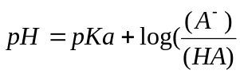)

Je kan niet dezelfde hoeveelheid ijsazijn gebruiken.

Voor de azijnzuur oplossing heb je 0,1mol azijnzuur nodig, voor de buffer heb je 0,2mol nodig en 0,1mol sterke base (vb NaOH).

Ik denk dat mijn uitleg nog niet volledig is; gelieve aan te vullen.

12. Teken de verdelingscurve voor een diprotisch zuur met pKa₁ = 10⁻⁴ en pKa₂ = 10⁻¹² en leg uit waarom je dit met NaOH en fenolftaleïne-indicator als eenwaardig zuur titreert.

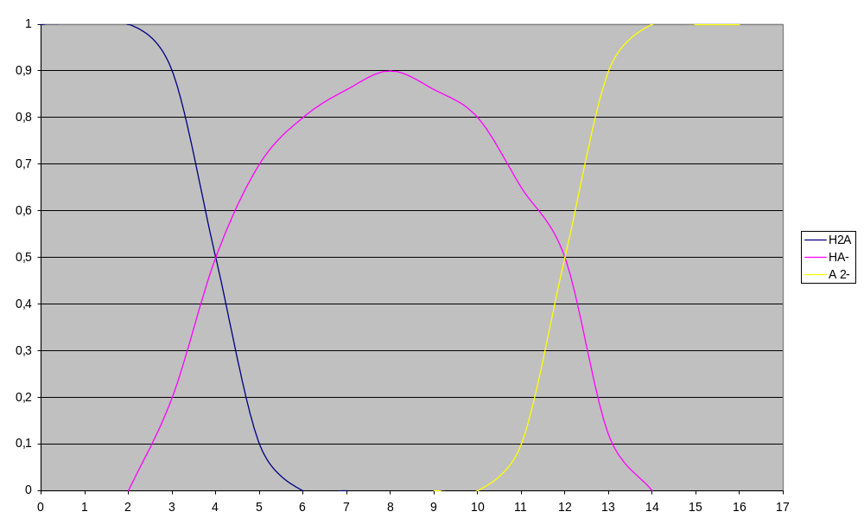

13. Beschrijf het EM spectrum en wat het aanricht in een molecule ?

hoofdstuk 5, blz 3
Figuur V.1.2 het EM spectrum

We overlopen de verschillende fracties van het EM spectrum en hun uitwerking op het analiet:
- kosmische straling: λ <10⁻² nm : ioniserend;
- γ-stralen: λ = 10⁻² - 10⁻¹ nm: radioactief verval;
- X-stralen: λ = 0.01 -10 nm: exciteren de interne electronenverdeling van de atomen (bvb X-straal fluorescentie analyse);
- UV- fotonen: λ = 10 – 400 nm: exciteren de electronen in een moleculaire binding (basis Uv spectrofotometrie);
- VIS-licht: λ = 400-800 nm: exciteert de electronen in geconjugeerde bindingen (VIS spectrofotometrie);
- IR-straling: λ = μm – mm : stimuleert rek- en buigvibraties in moleculen maar behoudt electroneneverdeling (basis IR spectrometrie);
- Microgolven: mm - 10cm : brengen rotaties van functionele groepen in moleculen op hol;
- Radiogolven: λ > 10 cm. (is niet geweten wat betekenis is).

Waarom de verschillende soorten EM straling telkens wat anders uitspoken met de analieten houdt verband met de ligging van energieniveaus. Er zijn 3 soorten energieniveau’s : electronische (verdeling electronen), vibrationele (rekken/buigen v bindingen) en rotationele (roteren bij functionele groepen, vergt E). Interactie van analiet met EM straling ➔ opname en afgifte van energie in quanta ➔ energieopname door absorptie fotonen = λ-selectief en analiet-selectief

Analieten kunnen fotonen opnemen en zo geëxiteerd worden, de interne energie wordt verhoogd en analieten worden minder stabiel. Het analiet wil naar de grondtoestand terugkeren : door stralingloze overgangen (meestal, vb botsingen met het solvens) of emissie van een foton (ineens veel energie). We gebruiken spectrometrie zowel kwantitatief als kwalitatief : identificatie (absorptie- en emissie-intensiteit ifv de λ) of de concentratie bepalen (absorptie- en emissie-intensiteit bij 1 specifieke λ).

14. Bespreek de wet van Lambert-Beer en de regel van de additiviteit.

hoofdstuk 2, blz 26-28
hoofdstuk 5, blz 8-10

Wet van Lambert-Beer (+ figuur hoofdstuk 2.3.14 de UV-VIS absorptiemeter)

Het intensiteitsverlies of absorptie van licht bij doorgang door een cel met absorberend analiet varieert met λ door de molecule-specifieke ligging van de energieniveaus. Bovendien is er een rechtstreeks verband tussen absorptie en de concentratie van het analiet.
In analytische spectrometrie sturen we polychromatisch licht door een monochromator, die straling met invallende intensiteit I₀ van 1 bepaalde λ produceert. We kiezen λ bij het absorptiemaximum van het analiet. De bundel gaat doorheen een cel met bvb analietoplossing. We meten uitgaande intensiteit I. Hoeveel fotonen verdwijnen bij doorgang door de cel is afhankelijk van de absorptiecoefficient (ε) van het analiet, molaire concentratie en de cellengte (d). Dit wordt beschreven door de Wet van Lambert-Beer :

I = I₀ e ^ ε₀cd

A = absorptie = log I₀/ I = ε c d
T = transmissie = I/ I₀
T (%) = transmissieprocent = I/ I₀ * 100= 10 ^{–A} * 100

zie figuur V.3.3 + verband tussen A,T en c

Regel van de additiviteit

De A van een oplossing met n verschillende absorberende componenten is de som van de absorpties voor elke individuele component:
A _{mengsel} = A1 + A2 + A3 + …

Dus kunnen we de blanco bijdrage van een oplossing zonder analiet gewoon aftrekken van de A voor hetzelfde solvent met analiet. Dan kennen we de netto bijdrage van het opgeloste analiet. In de double beam instrumenten is er een aparte cel voor de blanco en 1 voor de analietoplossing. De bundel wordt alternerend door de blanco en meetcel gestuurd en de uitlezing geeft meteen het verschil (A van analiet).

Nogal wat analieten absorberen bij eenzelfde λ maar met verschillende ε. Door de additiviteit kunnen we een binair mengsel kwantitatief bepalen door gewoon bij 2 λ te meten, je hoeft maar een stelsel van vergelijkingen op te lossen.
(Meten we A voor een 2- component mengsel bij 2 verschillende λ en bepalen we de ε voor elk analiet bij elke λ , dan hebben we een stelsel van 2 vergelijkingen met 2 onbekenden)

15. Bespreek de foton-absorptie en –emissie op het energiediagram.

energieconversie en fotonemissie : hoofdstuk 5, blz 11 en 12

Er is natuurlijk niet alleen absorptie van een foton, als bvb een analiet een uv- foton heeft geabsorbeerd en het is terechtgekomen dan op 1 van de hogere vibratie of rotatieniveaus van de S1 toestand. Een electronisch aangeslagen of geëxciteerd species is per definitie kortlevend, alleen grondtoestand is eindeloos stabiel. Het analiet zal elke gelegenheid nemen om energie af te voeren en op de grondtoestand terug te vallen.

Figuur V.3.5

Op deze figuur zien we de verschillende processen op een rijtje. Relaxatie van de excess interne energie kan op 2 manieren:

- stralingsloze overgangen (R) : de molecule daalt af via de opeenvolgende rotatie- en vibratieniveaus (voor zover toegelaten). Er worden telkens slechts minieme hoeveelheden energie worden afgegeven (niveaus liggen kort op elkaar). Dit kan elegant door energie door te geven aan een solventmolecule;
- vanuit een relatief langlevende (vrij stabiele) electronisch aangeslagen toestand, weer 2 mogelijkheden:
- overstappen naar een gelijk niveau op een andere ladder. Dit kan via:
- interne conversie (IC) als de spinmultipliciteit behouden blijft: als dus singlet grondniveau
S1) behouden blijft ook singlet blijft (hoger niveaus van S0);
- intersystem crossing (ISC) als de spinmultipliciteit verandert : S wordt T of vice versa;
- fluorescentie : meteen naar de grondtoestand wippen via de emissie van een foton en
zonder dat de spinmultipliciteit verandert (van S1 naar grondtoestand S0). Om een
serieus alternatief te zijn voor IC of ISC moet het laagste S1 voldoende stabiel (langlevend)
zijn. Dit verklaart waarom niet alle analieten fluoresceren;
- Vanuit het laagste niveau van de triplet toestand kan molecule weer kiezen voor:
- ISC naar een hoger niveau van de S0 en dan stralingsloos afdalen;
- fosforescentie : rechtstreekse voergang naar de grondtoestand via emissie van een foton met
Verandering van de spinmultipliciteit. Fosforescentie vergt een langlevend triplet (anders
ISC) en dat is zeldzaam.

16. Bespreek het analytisch gebruik, voor- en nadelen van UV absorptiespectrometrie en fluorimetrie.

hoofdstuk 5, blz 10,12

Analytisch gebruik UV absorptie:
Spectra meten we de I₀ door de analysecel te vullen met een oplossing zonder analiet (c=0). We meten de I na doorgang door dezelfde cel maar nu met analiet en we kennen de d. Dus kunnen we ε berekenen en de I/I₀ uitzetten in functie van λ. Dit is een absorptiespectrum. Een kwantitatief werk gaat uit van de kennis van ε en dan is de c de onbekende die we uit de I/I₀ meting afleiden. De ε bepalen we meestal door externe calibratie, dit is meting van de standaarden met gekende c.
Nadeel: Een absorptiespectrum heeft nogal brede pieken door de dicht op elkaar liggende rotatie-en vibratieniveaus van electronische grond-en aangeslagen toestand en omdat solvatatie nog eens extra bandverbreding geeft. De structuurspecificiteit is dus niet denderend. Je kan onderscheid maken tussen louter alifaten, componenten met dubbele bindingen en met sterke conjugatie.

Analytisch gebruik fluorimetrie:
Het analytisch gebruik van fosforecentie en fluorescentie is perfect analoog. Omdat er zo weinig analieten fosforesceren, beperken we ons tot fluorimetrie. → typisch experiment, heel deze uitleg gaat van blz. 12 tot blz. 16. Het is echt het volledige stuk.

Tot slot de analytische voordelen van emissie- tov absorptiespectrometrie:
Dubbele selectiviteit doordat
- speciefieke λ van opgenomen als uitgezonden foton;
- relatief weinig analieten emitteren terwijl er veel absorberen.
Nadeel, je mist er een aantal
Betere meetmogelijkheden:
- emissie-intensiteit tov donkere achtergrond ipv I/ I₀ ( vb een kaars in het donker zie je beter dan een intensiteitsvermindering als een projectorbundel kijkt;
- signaal rechtstreeks evenedig met I₀ (niet in absorptie).

Zie ook hoofdstuk 6 blz. 2

17. Welke structuurinformatie kan je uit UV absorptiespectra halen en waarom wordt UV absorptiespectrometrie zoveel toegepast in de analyse ?

hoofdstuk 6, blz 2 t.e.m 8

18. Bespreek het analytisch gebruik van UV en IR.

hoofdstuk 6, bladzijde 2

Moleculaire UV is gevoelig en experimenteel eenvoudig. Het wordt dus gebruikt in de chemische, biochemische en klinische analyse en leent zich dan nog goed voor detectie in chromatografie. Omdat absorptiebanden breed uitvallen, is structuurbepaling van een onbekende ondoenbaar: daarvoor zij organische analieten met teveel en allemaal met elkaar verwand. Selectieve herkenning van het analiet temidden van andere stoffen in ons monster is ook al belangrijk.

IR spectrometrie is selectiever dan UV omdat de banden minder uitgezakt zijn. Er is karakterisatie van binding zelf. Daarmee kunnen we functionele groepen herkennen en in eenvoudige gevallen,de ganse molecule bepalen. Voor grote polyfunctionele gevallen lukt dat niet en blijft het bij herkenning. Nadeel is de geringe gevoeligheid tov. UV. IR in combinatie met Fourier transformatie is populair als chromatografische detector.

19. Teken een UV absorptie en fluoriscentiespectrum en verklaar waarom die er zo uitzien. (V.3.3 blz 12-16)
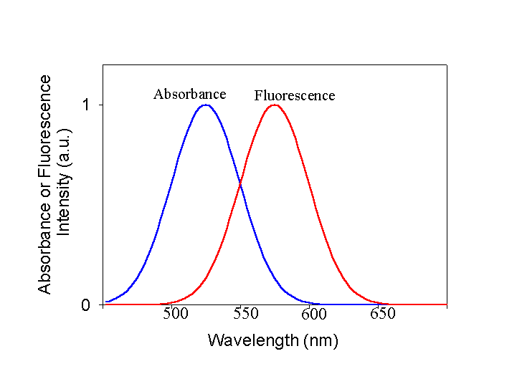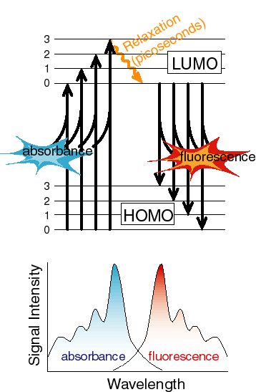

Absorptie- en fluorescentiespectra hebben beiden een bepaalde positie, breedte en intensiteit. De energie van een foton is gedefinieerd door het energieverschil tussen begin- en eindtoestand. Er zijn ook verschillen tussen de 2 soorten spectra : de piek in het fluorescentie heeft een lagere golflengte (hier rood ipv blauw) en het fluoriscentiespectrum lijkt op het spiegelbeeld van het absorptiespectrum.

Kamertemp ➔ meeste molecules absorberen E van laagste vibrationele energie naar grondtoestand, maar het kan ook, anders. Gevolg : transitie-energie > verschil tussen geëxciteerde toestand en laagste vibrationele energie. Op de tekening zien we dat de hogere geëxiteerde teostanden onmiddelijk weer overgaan naar de laagste vibrationele energie. Fluorescentie begint dus altijd hier (door warmteverlies aan de omgeving) ➔minder E afgegeven bij fluorescentie -> langere golflengte, vb rood ipv blauw !

spiegelbeeld : als de vibrationele banden in grond- en geëxiteerde toestand dezelfde ruimte ertussen hebben (zelfde configuratie), dan is de hoeveelheid van het fluorescentie spectrum dat naar het rode verschoven is hetzelfde als de hoeveelheid van het fluorescentie spectrum dat naar het blauwe verschoven is. De vormen van de 2 spectra lijken dus op elkaars spiegelbeelden (+ verschoven).

20) Bespreek de instrumentatie voor UV absorptie

hoofdstuk 6, blz 14

Absorptiespectrometers omvatten altijd volgende modules:
- polychromatische lichtbron;
- monochromator of filter voor λ-selectie (voor of na het monster);
- monster doorgaans in analysecel;
- detector voor straling;
- versterker en registratie-apparatuur.

Stralingsbronnen
Continue bronnen emitteren in een breed λ bereik terwijl lijnenbronnen zorgen voor hoge intensiteit bij bepaalde discrete λ. Bronnen moeten voldoen aan volgende eisen:
- hoge intensiteit;
- stabiel in de tijd;
- homogene intensiteitsverdeling over λ-bereik
Het stralingsvermogen van de bron varieert meestal exponentieel met de spanning, dus stabilisatie van de voeding is cruciaal.

Bronnen voor absorptie:
- De waterstof- of deuterium-lamp gebruikt een boogontlading voor de dissociatie van waterstof of deuterium gas in atomen. De opname van elektrische energie is niet gequantiseerd. Het overschot boven de dissociatie-energie wordt fotonenergie zodat het geëmitteerde licht een continu bereik bestrijkt an 180-600 nm. Praktisch volstaat een filament met een oxydelaag en een electrode in een UV-transparant omhulsel gevuld met waterstof en deuterium op lage druk. Het verhitte filament levert de electronen om de boog te onderhouden op ca. 40 V.

- In tabel V.2.1 in hoofdstuk 6 op bladzijde 17 staat naast waterstof en deuterium lampen ook nog globar en nichroom enzo, mr daar staat IR bij, dus kweet niet goed of ik het erbij moet voegen…

3) de laser: bladzijde 18 en 19, hoofdstuk 6

Dan vroeg ik me ook af of ik nog verder dan dit moet opschrijven, prisma en rooster enzo, hoort dit er ook nog bij ???

21. Bespreek de instrumentatie voor UV fluorimetrie (hfdst VI.2.1)
Voor UV fluorimetrie hebben we een fluorimeter nodig.
Deze omvat: - een polychromatische lichtbron
- een monochromator of filter voor λ-selectie voor het monster
- monster doorgaans in analysecel
- een monochromator voor na het monster
- detector voor straling
- versterker en registratie apparatuur
- detector haaks op de invallende bundel
De optische materialen voor vensters, lenzen, monsterhouders en prisma’s zijn verschillend voor UV,IR en VIS → kwartsglas wordt gebruikt voor VIS tot UV-gebied (>180-200nm), LiF voor VUV (dit materiaal is hygroscopisch en moet regelmatig gepolijst worden)

Als stralingsbron wordt een Xe lamp gebruikt (250-600nm). Dit is een continue bron, dwz: ze emitteren in een breed λ bereik. Ze geven een hoge intensiteit, wat ideaal is voor fluorimetrie, hebben kwarts als omhulsel en zijn hierdoor wat duurder.

Omdat we slechts met één enkele golflengte kunnen werken (Lambert-Beer), hebben we een filter nodig → wij gebruiken voor UV tot ongeveer 14 μm een interferentie filter. Deze bestaat uit een dun transparant plaatje (CaF₂ of MgF₂), aan weerszijden gecoat met een metaafilm. Glasplaatjes dienen ter bescherming. De mettallische coating is een half doorlaatbare spiegel → een fractie van het licht wordt dus telkens heen en weer gestuurd tussen de 2 folies →constructieve interferentie geeft een uittredende bundel met t= laagdikte MgF₂ laag
Λ= 2tn’ n’= brekingsindex MgF₂
n n= interferentieorde (geheel getal)

22. Bespreek de analyse van mengsels met UV absorbantiespectrometrie (VI.2.5a)
Voor UV absorptiespectrometrie analyse van een mengsel onderscheiden we de single beam en double beam instrumenten. De eerste zijn simpeler en goedkoper maar omslachtiger bij gebruik. Solvens en eventuele onzuiverheden in het solvens geven meestal een zekere A, de zogn.blanco. Deze bijdrage moet van de gemeten A worden afgetrokken om de A van het analiet te krijgen en de concentratie te berekenen met Lambert-Beer. In het monster komt een zogenaamde cuvet, die bestaan in alle vormen en kleuren voor oplossing, gasfase, flowsystemen, met gewone (1cm) of extra grote d of extra kleine (microcuvetten sparen monster).
(VI.3.1-2)
Voor verdunde oplossingen (c< 0,01M) werkt UV-VIS erg nauwkeurig met een lineair verband tusen A en C. Enkele aspecten waarmee we rekening moeten houden: -keuze van λ en bandbreedte
-extreme A waarden (fout min.tss 0.4-0.9)
-onzorgvuldige monstervoorbereiding
vermijden (vaste deeltjes, luchtbellen,
vingerafdrukken op cuvet,…)
Men kan 3 gevallen onderscheiden ivm analyse van een mengsel:
Ofwel kan men elke component meten zonder bijdrage van de andere ofwel één ofwel geen. In het laatste geval telt de wet van de additiviteit → de A van een oplossing bij bep. Λ is de som van de individuele A voor elk absorberend analiet:

Meten we A bij 2 verschillende λ voor een 2-componnt mengsel en bepalen we de molaire absorptiecoëff. voor elk analiet bij λ dan hebben we een stelsel van 2 vgln met 2 onbekenden →oplossen naar (X) en (Y). De beste accuraatheid wordt verkregen als de A van het ene analiet minimaal is bij λ_{max} van het andere.

23. Extractie : wat is K, D, p en q? Hoe bepaal je die en geef er enkele toepassingen van. (II.2.5.c)
K → partitiecoëfficiënt
Bepaald door: K_{A}= (A)_{onder}/(A)_{boven}
Toepassing: Afhankelijk van de ph geven organische zuren en basen in water extra vormen. Bij meerdere chemische vormen wordt de term distributie gebruikt. In afwezigheid van chemische interacties tss analiet en opl. en in verdunde opln. wordt de verdeling beschreven door een partitiecoëff.K

D → distributiecoëfficiënt
Bepaald door: D= (A)_{alle vormen,onder}/ (A)_{alle vormen, boven}
Toepassing: wanneer een analiet onder meer vormen voorkomt in één of in beide fasen dan wordt de distributiecoëff.D gewoon gegeven door de verhouding van de concentraties van alle vormen in elk der fasen

p → molfractie in bovenfase
Bepaald door: p +q=1
Toepassing: wordt gebruikt om het recuperatierendement te berekenen
(hoeveelheid A)_{boven}= p m waarbij m het aantal mol is in beide fasen

q → molfractie in onderfase
Bepaald door: p+q=1
Toepassing: wordt gebruikt om het recuperatierendement te berekenen
(hoeveelheid A)_{onder}= q m waarbij m het aantal mol is in beide fasen

24. Hoe kan je de invloed van de pH kwantitatief voorspellen bij batch extractie in geval van een zuur of een base?

IV.6.2 p28
Zuur
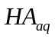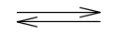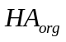 K=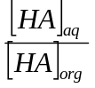 HA_{aq} H⁺ + A⁻ K_{a}=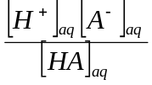

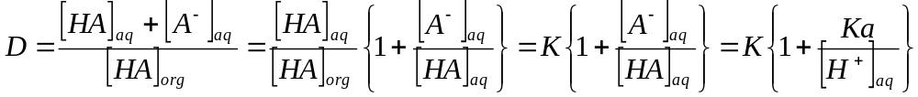

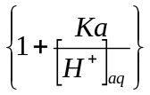 : pH gevoelige factor

Base
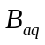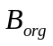 K=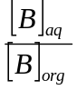 B_{aq} + H₂O BH⁺ + OH⁻ 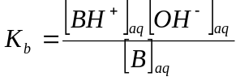

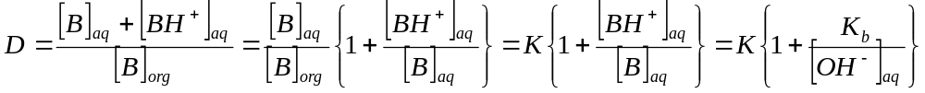

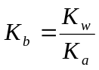 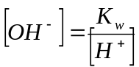 Kb en (OH⁻) substitueren 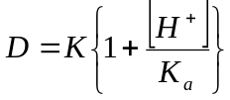

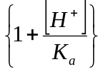 : pH gevoelige factor

25. Teken de recuperatie van een zuur dat geëxtraheerd wordt uit water bij verschillende pH. (II.2.5.c), (IV.4 ; IV.6.2)
Afhankelijk van de pH geven organische zuren in water extra vormen, waarbij zich volgende evenwichten instellen:
HAorganische fase → A⁻water + H⁺water

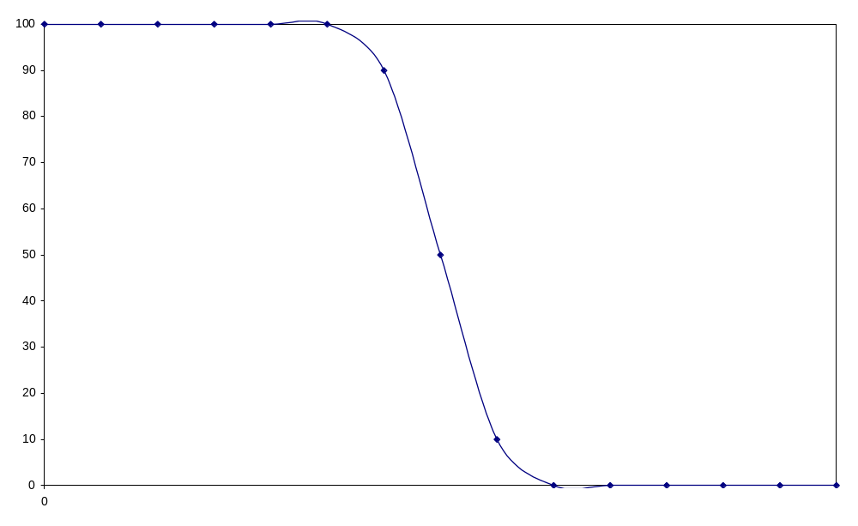

pH extractie organische fase (p) water fase (q)

<= (pKa – 2) 100% 0%
pKa – 1 90% 10%
pKa 50% 50%
pKa + 1 10% 90%
>= (pKa + 2) 0% 100%

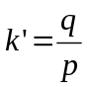
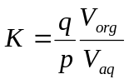

26. Neem een titratiecurve van een zwak polyprotisch zuur met een sterke base. Duid aan welke aanpak (geen berekeningen) je zou gebruiken voor welk gebied in de titratiecurve als je die zo juist mogelijk zou willen berekenen. (IV.4.3)

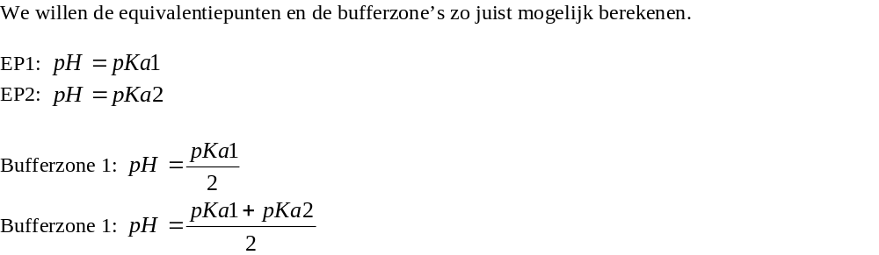
pH berekening
Voor het equivalentiepunt: bufferformule: 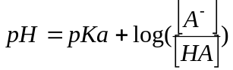
Op het equivalentiepunt: 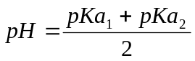
Na het eerste equivalentiepunt komt er dan weer een buffer, we moeten de bufferformule gebruiken om de pH te kennen. 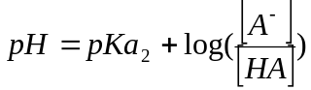
Enz..

27. Wat is het verschil tussen een titratie met visuele indicator, met UV en potentiometrie op het vlak van de systematische fout bij de bepaling van het eindpunt? (III.3.2.c)

De bepaling van het EP met visuele indicatoren kan onderhevig zijn aan systematische fouten (niet te vermijden) omdat de kleuromslag meestal over een zeker bereik gaat. Soms moet je een kleine overmaat reagens toevoegen om de kleuromslag te zien. Sommige indicatoren en matrices verbruiken een beetje titrant, maar hiervoor corrigeer je via titratie van een blanco. De systematische overschatting van het benodigde volume titrant bij titraties met visuele indicatoren kan je elimineren met instrumentele detectie.
Bij potentiometrische titratie (vb.ph meter) krijg je een volledige titratiecurve en je bepaalt het EP makkelijk met de 2e afgeleide. Vooral nuttig bij titraties in verdunde opln.en zwakke zuren of basen want pH sprong klein.
Een spectrofotometrische EP bepaling gebruikt het verschil in tussen de oorspr.opl. en deze , met titrant in overmaat. Je krijgt geknikte rechten, die je extrapoleert naar het EP. Je meet concentraties, dus je moet perfect de volumes kennen om de A met de dilutiefactor te kunnen corrigeren.
Bij de directe instrumentele methoden zijn fouten te verwachten door vb. interferenties, adsorptie in de chromatografische kolom,etc. Interferentis spoor je op met standaardadditie. In UV werk je eens met een andere λ. …

visuele indicator
- Verkeerde indicator keuze (III.3.2.c)
- Concentratie titrant

UV spectrometrie
- A dient met de dilutie factor te worden gecorigeerd (foute verdunning)

potentiometrie
- Foute calibratie pH-meter
- Concentratie titrant

28. Bij het aanmaken van een 1M bufferoplossing met maximale capaciteit gebruik je een pH meter. Waarom niet gewoon de berekende hoeveelheden afwegen en oplossen? (IV.4.4.a-b)
→ buffers houden de pH van een oplossing relatief constant bij toevoegen van een zuur of base.
De fundamentele bufferformule (Henderson-Hasselbach): pH= pK_{a} +log (A⁻)/ (HA)

Bij een voldoende zwak zuur met hoge concentratie (C_{HA} > 10³ Ka),geldt dat C_{HA} nagenoeg gelijk is aan (HA)

Practische bufferformule: pH= pK_{a} +log C_{a}/C_{b}
Dit is een nuttige formule bij de bereiding van buffers. We maken een oplossing van het zout en zuren aan tot pH= pKa : dan wordt de (A⁻) = (HA), onafgezien hoeveel zuur-base evenwichten in de oplossing bestaan. Er is immers maar 1 unieke (H⁺) in een oplossing en het geeft niet welke bron (het toegevoegde zuur of aanwezige species)deze opbouwt. Verwaarlozing van activiteiten verklaart het verschil tussen berekende en experimentele pH.
Uit bovenstaande formule blijkt dat de pH onafhankelijk van de verdunning is: dit klopt tot je overdrijft en de vereenvoudigde massabalansen niet meer gelden.
En hoewel de concentratie weinig belang heeft voor de pH zelf, kan een geconcentreerde buffer natuurlijk meer zuur of base verwerken. Eens het totaal aantal mol van een buffercomponent bijna is opgebruikt, wordt de buffer inactief.

29. Wanneer en hoe hou je rekening met de autoprotolyse bij een sterk verdund sterk zuur (<10⁻⁶ M)? ( IV.4.1)
Een zuur is maar sterk als het volledig gedissocieerd is. We noteren de reactievergelijking.
HX +H₂O → H⁺ +X⁻
H₂O → H⁺+ OH⁻

We schrijven de autoprotolyse erbij om niet te vergeten dat deze bij concentraties < 10 ⁻⁶M belangrijk wordt. Vanaf formele concentraties C_{HA} >10 ⁻⁶M kunnen we de autoprotolyse verwaarlozen en de OH⁻ schrappen in vgl (H⁺)= (OH⁻) + (X⁻ ) zodat (H⁺)=(X⁻ )= C_{HA}

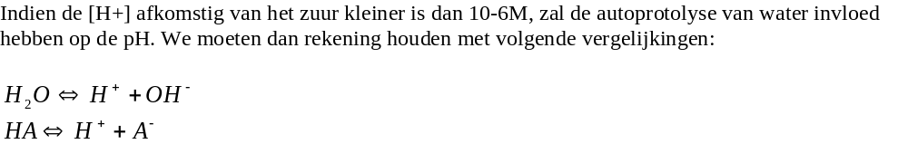

30. Analyse van een vast product met volgende methoden; wat wordt er gemeten (hoeveelheid, concentratie,…) en hoe wordt dit omgerekend tot een eindresultaat? Hoe doen we dit als we een ethanolopl. analyseren? ( I.2)

- titratie op indicator: bij een titratie bepalen we het aantal mol van het reagens of titrant, dat nodig is voor volledige reactie van het analiet. Kennen we het volume van de analietopl. (wat meestal het geval is), de concentratie en het (gemeten)volume van het titrant (vaak werd NaOH gebruikt), dan kunnen we ook de concentratie van de analietoplossing berekenen.
Vt.Ct = Va.Ca
→ Ca = Vt.Ct / Va

- potentiometrische titratie: (= potentiaal aan een elektrochemische electrode)→ zie verslag aub
Weer zijn het volume van het analiet, het volume en de concentratie van het titrant gekend. We lezen telkens de pH af nadat een bepaalde hoev. titrant is toegevoegd. Zo kunnen we de titer en de molariteit berekenen adhv ht EP
Vt.Ct = Va.Ca
M= n.N (M=molariteit; N= titer)
We stellen de titratiecurve op en ook EP bepaling via 2 afgeleide.

- GC: chromatografische methoden gebruiken vaak verdeling over 2fasen om componenten te onderscheiden op molecule-specifieke wijze. Bij het chromatografisch experiment wordt een mengsel ingebracht op de kolom, die een “oneindig” groot aantal verdelingen over2fasen uitvoert. Finaal komen de verschillende componenten één voor één (eerst het meest polaire, achteraf het minst polaire product), gescheiden in de tijd, bij de detector die een signaal produceert evenredig met de producthoeveelheid. GC is vooral aangewezen bij relatief apolaire thermostabiele verbindingen.

- UV: → de absorptiespectrofotometrie meten we de geabsorbeerde fractie van het ingestuurde licht bij specifieke λ. Zo stellen we een curve op en kunnen we wanneer we de absorptie van het onbekende staal hebben gemeten, de concentratie ervan aflezen. Anderzijds kunnen we via de wet van Lamber-Beer (A= .c.d) , wanneer we de molaire extinction coëfficiënt kennen, de conc. bepalen. De absorptie is evenredig met de analietconcentratie in oplossing. Deze methode kan gebruikt worden voor alle org.verbindingen met één of meer dubbele bindingen, maar ook heel wat anorg.ionen in gehydrateerde toestand absorberen UV of VIS.

Titratie op indicator
- Meten: # mol analiet
- Eindresultaat: 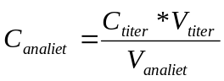
- Ethanolopl.: 20ml titreren met NaOH
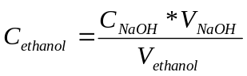
Potentiometrische titratie
- Meten: pH bij verschillende V_{titer}
- Eindresultaat: EP bepalen via 2e afgeleide (=V_{titer})
- Ethanolopl.: 20ml titreren met NaOH
GC (VIII.3.2)
- Meten: opp. onder piek = hoeveelheid (relatief tov IS)
- Eindresultaat: rekening houden met IS
- Ethanolopl.: ethanol opl. + IS inspuiten
Opp omzetten tot concentratie adhv IS
C_{analiet}
C_{IS}
opp_{(analiet)}
opp_{(IS)}

UV
- Meten: absorptie
- Eindresultaat: 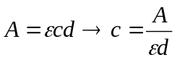
- Ethanolopl.: gekende opl. → ijklijn → onbekende

31. Bij instrumentele calibratie (met een precisie van 5%) gebruik je doorgaans zelf bereide standaarden van een referentieproduct, dat je afweegt, oplost en 3x opeenvolgend moet verdunnen. Is dat wel verstandig?

Verdunning 1 (fout)


→

Verdunning 2 (fout)

Afwegen oplossen
(fout) (fout)
Verdunning 3 (fout)

De fout die we maken bij het afwegen van ons product, blijven we behouden bij de 3 verdunningen.

We kunnen dit oplossen door 3 verschillende oplossingen te maken met 3 verschillende verdunningen door 3 keer af te wegen hoeveel gram product we nodig hebben voor de verdunningen. Hierdoor gaan we niet verder werken met een eventueel gemaakte fout bij het afwegen, omdat we nu 3 maal afwegen.

We maken een fout bij het wegen. 1 (1x
We maken een fout bij het oplossen in maatkolf. 2 (1x)
We maken een fout bij het pipeteren voor de verdunning. 3 (3x)
Opnieuw een fout bij het oplossen in maatkolf 4 (3x)

Indien we 3x afwegen en oplossen maken we minder fouten, het zou dus nauwkeuriger zijn. Maar de fouten op de pipetten en maatkolven zijn klein dus we blijven wel onder de 5%.

32. Wetende dat een titratie veel sneller gaat dan een GC analyse, waarom gebruik je voor de analyse van boter toch GC? Welke instrumentele calibratie gebruik je en waarom?

- Bij GC hebben we slechts een kleine hoeveelheid boter nodig (1 μl)
- Bij GC krijgen we als resultaat gescheiden analieten (pieken), waaruit we zowel de identificatie (via retentietijden) als kwantisatie (via het piekoppervlak) van de vetzuren in boter kunnen bepalen.
Bij een titratie kunnen we de kwantisatie wel bepalen, maar geen identificatie van de vetzuren.

Gebruikte instrumentele calibratie = Inwendige standaard (IS):
Bij GC spuiten we maar 1 μl in en vaak zitten er nog luchtbelletjes in de microspuit. Je weet dus nooit goed hoeveel je injecteert. Met een IS heeft dat geen belang: de piekverhouding analiet / IS blijft dezelfde, onafhankelijk hoeveel je inspuit. De IS maakt de meting dus onafhankelijk van het volume oplossing. (p III.5).

boter bestaat uit verschillende vetzuren, met GC kunnen we bepalen welke. Titratie is enkel om concentraties (hoeveelheden) te bepalen.

Instrumentele calibratie: inwendige standaard
Je weet niet hoeveel je juist inspuit → IS maakt meting onafhankelijk van ingespoten volume.

33. Hoe bepaal je het MG van een organisch amine met onbekende aantal koolstoffen zonder instrumentele methoden te gebruiken? Wat zou het helpen als je een pH meter hebt?

We beginnen met ons onbekende amine te wegen. Dan weten we reeds hoeveel gram ons amine is. Na het wegen gaan we het oplossen in water (en noteren het volume). Daarna gaan we een titratie uit voeren met een goed gekozen oertiterstof en indicator. Uit de titratie kunnen we dan de titer of molariteit van ons onbekende amine uitrekenen.
Dan moeten we nog een kleine berekening uit voeren om het moleculair gewicht te kennen, namelijk:

# gram onbekende MG van ons amine
# mol / l (molariteit) x volume oplossing

In schema:
Wegen (# gram) → oplossen (volume) → titratie: molariteit → berekening → MG

Afwegen: 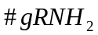
Oplossen: 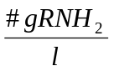
Titreren met zuur: 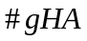 (MG zuur = gekend)
→ 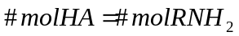

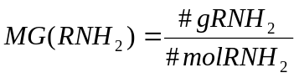

Als we een pH meter zouden hebben, kunnen we de pKa waarde van ons onbekende amine bepalen en dan in naslagwerken gaan opzoeken met welk amine dit overeenkomt.

34. Onder welke voorwaarden kan je een acetaat concentratie in een oplossing bereiken die dezelfde is als de formele concentratie van azijnzuur. Wat verandert als je dat wil doen voor oxaalzuur?

Azijnzuur: CH₃COOH (HAc) is een zwak zuur pKa = 4,8
Acetaat: CH₃COO – (Ac– )

HAc is een zwak zuur:

HAc H ⁺ + Ac⁻ pKa = 4,8

Bufferformule: pH = pKa + log [Ac⁻ ] = pKa + log C _{Ac-}
[ HAc ] C _{HAc}

Geldt als C _{HAc} > 10³ Ka

Uit de bufferformule merken we dat de acetaat concentratie dezelfde is als de formele concentratie van azijnzuur onder volgende voorwaarden:
- C _{HAc} > 10³ Ka = 10³ x 10^{-4,8}
→ C _{HAc} > 10 ^{-1,8}
- Bij pH = pKa = 4,8 → [Ac⁻ ] = C _{HAc}

We kunnen dit ook opmaken uit volgende figuur:

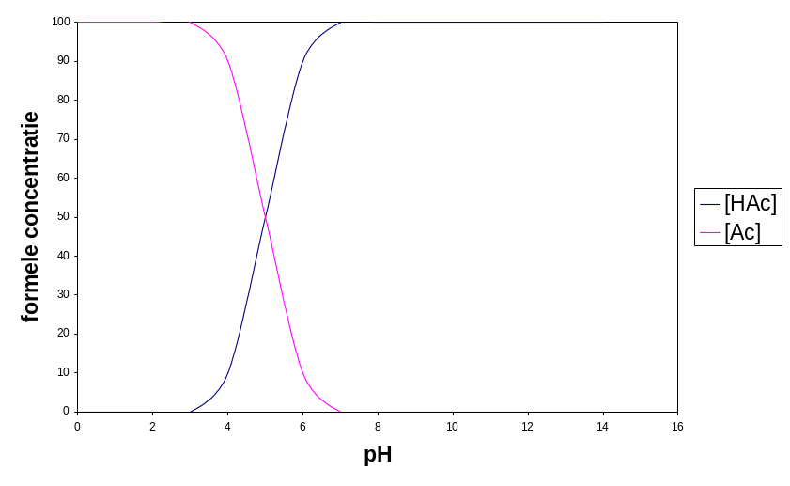

Oxaalzuur is een tweewaardig zuur: COOH COOH COO ⁻

COOH pKa₁ COO ⁻ + H ⁺ pKa₂ COO ⁻ + H ⁺
= 3 = 4,5

[(COO ⁻)₂ ] = [ (COOH)₂ ] bij pH = (pKa₁ + pKa₂) / 2 = ( 3 + 4,5 ) / 2 = 3,75

Dit kunnen we het best voorstellen aan de hand van volgende figuur:

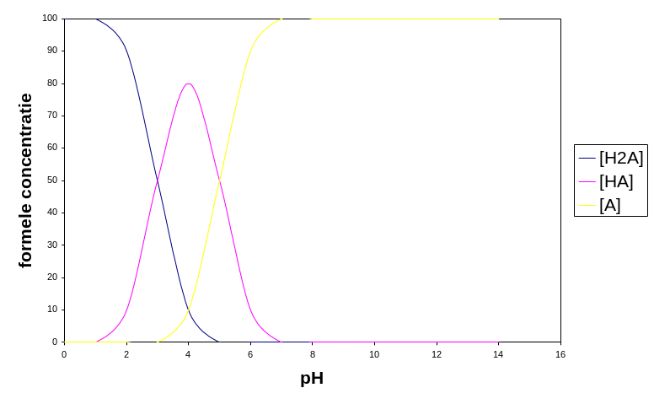

35. Bespreek de constructie van de verdelingsfuncties voor de verschillende species van een triprotisch zuur in oplossing in functie van de pH. In welke toepassingen kan je dat praktisch gebruiken?

( cfr: t23 p IV.40 )

H₃A H₂A⁻ + H ⁺ HA²⁻ + H ⁺ A³⁻ + H ⁺

pKa1 pKa2 pKa3

tekening : weggelaten (bestand te groot !)

pH < pKa1 : H₃A
pKa1 < pH < pKa2 : H₂A⁻ met [H₃A] = [HA²⁻] bij pH = ( pKa1 + pKa2 ) / 2
pKa2 < pH < pKa3 : HA²⁻ met [HA²⁻] = [A³⁻ ] bij pH = ( pKa2 + pKa3 ) / 2
pH > pKa3 : A³⁻

Toepassingen ( p IV.23-30) :
- Complexvorming → extractie van 1 complex optimaliseren
- Neerslag heroplossen door complexvorming
- Extractie van zuur of base (invloed van pH)
- Extractie van kationen met organische complexen
- Buffer maken : op bepaalde punten id curve hebben we een mengeling van verschilende systemen (vb H₃A, H₂A⁻, HA²⁻), waardoor bij deze pH de beste bufferwerking is

36. Geef het principeschema voor de bepaling van een analiet in boter met GC. De belangrijke stappen zijn smelten, affilteren over droogmiddel, toevoegen van Na-methanolaat in methanol, omestering, inspuiten in GC om te zien welke verdunning je moet hebben en “analytische” injectie. Heb je responsfactoren nodig, dan neem je opeenvolgend 1, 1.5, 2, 2.5 … . Druk het resultaat uit in ppm.

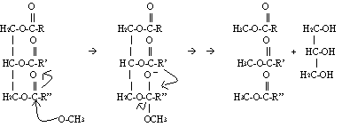
boter
+/- 10g smelten
3x filteren over CaCl₂ (droogmiddel)
Wegen boter
Circa 2g in proefbuis + 0,3 ml Na-methanolaat in methanol
Omestering:
Vetzure methylesters
1 μl inspuiten in GC
chromatogram
Verdunningsfactor bepalen
Vetzuren in verdunde oplossing
IS toevoegen
1 μl inspuiten in GC
chromatogram
Bepaling oppA/oppIS (kwantisatie) en bepaling t_{R} (identificatie)
concA/concIS
Ijklijn : y = ax + b ↔
oppA/oppIS = a (concA/concIS) + b
Berekening conc van vetzuren (A)
μg RCOOH / g boter = ppm
oppA/oppIS

...

41. Bespreek de bepaling van de pK_{a} van een etheroplosbaar zuur analiet in een waterig mengsel, dat ook nog ether-onoplosbare zuren bevat. Je beschikt over een pH meter en het nodige glaswerk maar je hebt het analiet niet als zuiver referentieproduct.

Je doet het mengsel en ether in een scheitrechter. Hiermee voer je een extractie uit. Het etheroplosbare zuur komt in de etheroplossing en de andere zuren blijven achter.

Je neemt een deel van de etheroplossing en lengt deze aan met methanol. Dit doe je om te kunnen titreren met een waterige oplossing. (cfr practicum: extractie van azijnzuur. )

Van deze oplossing neem je een bepaald volume, bijvoorbeeld 20ml, om te titreren met een sterke base zoals NaOH.

We doen een potentiometrische titratie met de pH meter.
Het equivalentiepunt bepalen we door de 2de afgeleide te berekenen.
De V pKa ligt op de helft van de V_{eq} (het equivalentiepunt ); de pH die hierbij hoort is de pKa (cfr practiucum potentiometrische titratie)

42. Bespreek hoe je het recuperatierendement van een base uit water in ether kan berekenen bij bepaalde pH als je de verdelingsconstante voor die base in het water/ether-systeem in een boek gevonden hebt.

Hfdst IV p28
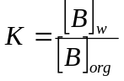 verdelingsconstante van de neutrale vorm, deze vindt je in een boek

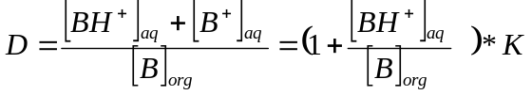 D is de distributiecoëfficiënt (II p16)
B_{aq} + H₂O BH⁺ + OH⁻
BH⁺ substitueren in D
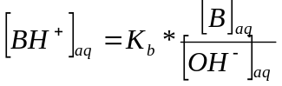 D = 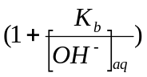*K
recuperatierendement: p=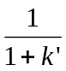=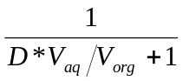

43. Zoek een formule voor de berekening van de molaiere concentratie Na⁺ als je een y mg poeder met x ppm natrium-oxalaat oplost in z ml van een mengsel van 50 vol.% ethanol-water. Stel dat de dichtheid van het analiet en ethanol gekend zijn als respectievelijk ρ_{a} en ρ_{e} .

Molaire concentratie : 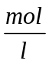 Natriumoxalaat: (NaOOC)₂
x ppm :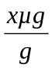 massa Na⁺: 2* x*10⁻⁶ mg * y mg Er zijn twee Na moleculen per molecule natriumoxalaat dus *2.
M.M(NaOOC)₂ = 2*12 + 2*23 + 4*16= 134g/mol
Aantal mol Na⁺: massa Na⁺/ M.M = 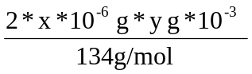
*10⁻³ : mg => g
dichtheid mengsel z : 0,5(1+p_{e})

concentratie: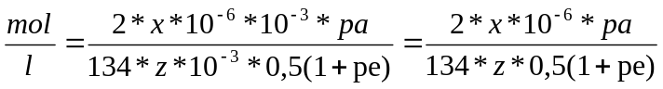
Ik vraag me af of de dichtheden wel juist staan in de formule.

44. x ± s x is het gemiddelde, s is de standaarddeviatie. S is een maat voor spreiding rond het gemiddelde of, anders gezegd een maat voor de variabiliteit binnen de groep.

µ ± µ staat voor het midden van de gauss distributie, deze wordt gegeven door
Y(X) = 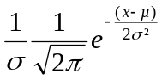 is de standaardafwijking, we delen hier niet door N-1 maar door N.
Bij een bereik van µ ± liggen 68% van de metingen binnen het gebied. Dit de kans dat een willekeurige meting binnen dit gebied valt.

Als er alleen toevallige fouten zijn en N= groot dan wordt µ=x_{t} en =s
=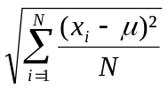 N is het aantal leden van de populatie

x ± ts :de foutenvlag/confidentie interval van een gemiddelde x met standaardafwijking s en een klein aantal metingen. Het confidentie interval is het gebied waarbinnen de werkelijke waarde met een bepaalde zekerheid zal liggen.
t is een parameter uit de student statistiek.

45. Beschrijf enkele toevallige of systematische fouten bij opgave 40 of 41

Toevallige fouten bij vraag 41
- extracties in een scheitrechter: onvoldoende klutsen, niet lang genoeg wachten op ontmenging
- miniscus verkeerd aflezen bij de titratie
- glaswerk niet goed afgewassen
- fout op de concentratie van de base waarmee je titreert.=> gebruik van oertiterstoffen.

Systematische fouten bij vraag 41
- slecht geijkt glaswerk: buret, pipet,...
- de calibratie van de pH meter is niet goed
- interferenties van andere zuren bij titratie

Toevallige fouten bij vraag 40
- IS vergeten.
- Teveel/ te weinig droogmiddel gebruiken

Systematische fouten bij vraag 40
- slechte calibratie GC
- slechte filtering
- matrix met interferenten

Ik heb vraag 40 niet gemaakt dus het kan zijn dat ik er nog een aantal vergeten ben

46. Bespreek het gebruik en toepassing van de binomiaalverdeling bij multistage distributie in een scheitrechtertrein.

VII p5-6
De analietconcentratie is volgens een binomiaalverdeling verdeeld over de scheitrechters in een scheitrechtertrein. (p+n)^{n} n= celnummer
Als het aantal scheitrechters groot wordt krijgt de binomiaalcurve een gaussiaans profiel. Deze curve wordt dan meestal omgezet tot een standaardvorm via 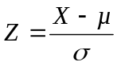 deze Z is gelijk voor elke curve.

K is een maat voor de relatieve snelheid waarmee het analiet zich voortbeweegt tov het eluensfront. Bij een grotere K gaat het analiet sneller vooruit.

Met de binomiaalverdeling kan je berekenen in welke cel het maximum van de distributie zich bevindt : n_{max}= N_{t}p De breedte wordt gegeven door =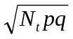 De bandbreedte W =z Dit wil zeggen dat als het aantal transferst N_{t} verhoogt, ook de curve breder en platter wordt.

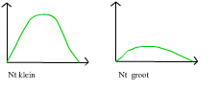

48. Bespreek de kwaliteitsparameters van een chromatografische scheiding en het praktische gebruik ervan.

Ik ben niet zeker dat we de stof voor deze vraag volledig gezien hebben.

De Resolutie R of scheidend vermogen is een kwaliteitsparameter.
R= 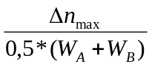 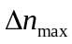= de afstand tussen de maxima van de analieten

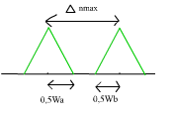Piek A en B zijn gescheiden als R ≥1

Als R 1 is, is =4 De twee pieken liggen dan niet helemaal uit elkaar maar ze overlappen maar 2%. Dit is voldoende voor een scheiding.

50. Bespreek de overgang van een multistage distributie naar een continue chromatografie.
(VII p 10-11)

Scheitrechtertrein => continue kolom

n_{max} = n_{c} = N_{t}* p n_{max}= fractie met maximum analietconcentratie
n_{c} = aantal cellen of scheitrechters
N_{t}= aantal transfers
*V_{m,cel} : volume mobiele fase per cel.
n_{c}*V_{m,cel}= N_{t} *V_{m,cel} V_{m:} totale volume mobiele fase (som van volume van alle scheitrechters) = elutievolme analiet met K=0 => analiet zit volledig in de mobiele fase.

V_{r} = retentievolume = elutievolume van analiet met K >0 ( analiet is verdeeld over beide fasen)

Vm= V_{R}* p = V_{R} 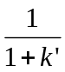

Als er een constant debiet door de mobiele fase gaat (continue kolom), dan kunnen we volume door tijd vervangen. Dit kan wanneer de tijd per cyclus: ( schudden, ontmengen en transfer )constant blijft.
V_{m}=>t_{m} V_{r}=> t_{r}

k’ = 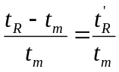 we kunnen dus door de retentietijden te meten. De k’ bepalen.
Als we ook de volumes van de stationaire en mobiele fase kennen kunnen we de K berekenen.

K=k’*V_{stationaire fase} / V_{mobiele fase}

51.

52.

53.

